https://www.clubdemascotas.bayer.com.ar/es/home-gato/productos/para-lombrices-y-parasitos/profender.php

- |

- Contáctenos

- |

- Ingresar
- Gato
- Productos
- Lo que debo saber
- Noticias
- Entretenimiento
- Servicios
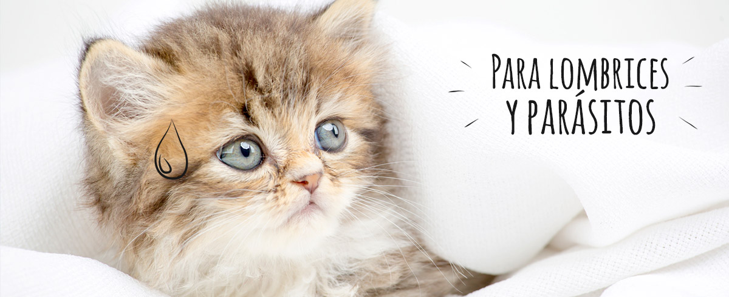
- Todos
- Para Pulgas y Garrapatas
- Para tu casa
- Para lombrices y parásitos
- Para que esté sano y fuerte

Profender

Antiparasitario interno para gatos, pipeta spot-on.

Composición:
Prazicuantel, Emodepside.
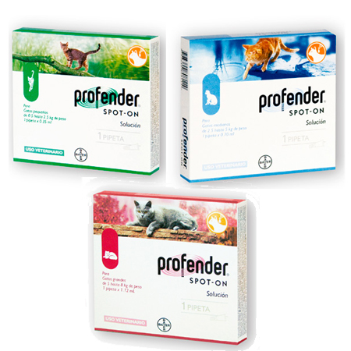
Comprar online en
Leocan
Llamanos para más info 0800 888 3260
Seguinos en Instagram
Visitá nuestro canal de Youtube
Registrá la última desparasitación de tu mascota y recibí recordatorios haciendo CLIC AQUÍ

Descripción:
Profender® es la pipeta que desparasita internamente a tu gato en una sola aplicación y sin causarle estrés. Es ideal para gatos que tienen contacto con el exterior u otras mascotas y que pueden contraer infestaciones parasitarias combinadas por nematodos y cestodes.
Para el tratamiento de infestaciones mixtas por parásitos en gatos ocasionadas por: Nemátodos: Toxocara cati (adultos maduros, adultos inmaduros, L3, L4) Toxascaris leonina (adultos maduros, adultos inmaduros, L3, L4), Ancylostoma tubaeforme (adultos maduros, adultos inmaduros, L4) Céstodos: Dipylidium caninum (adultos). Taenia taeniformis (adultos), Echinococcus multilocularis (adultos).
Profender es seguro en hembras gestantes o lactantes. Puede utilizarse en gatitos a partir de las 8 semanas de vida.
Sus principios activos pasan a través de la piel, viajan por los vasos sanguíneos y llegan al intestino del gato, causando el desprendimiento y muerte del nematodo. Una vez eliminado el nematodo es expulsado junto con las heces del gato.

Modo de Uso:
De aplicación externa en gatos exclusivamente, no administrar por vía oral.
Con el gato parado, separar el pelo del cuello del gato hasta que la piel sea visible. Colocar la punta de la pipeta en la piel y vaciar el contenido directamente sobre la piel.
Evitar el lamido mientras este húmedo el sitio de aplicación. Su sabor amargo impedirá una ingesta en exceso. Los animales pueden producir salivación excesiva por el sabor.
No bañar el animal hasta que la solución no se haya secado. Puede ser aplicado después del baño desde que la piel y el pelo estén secos.
La dosis mínima recomendada es de 3 mg de Emodepside / kg de peso corporal y 12 mg de Praziquantel / kg de peso corporal, equivalente a 0,14 ml de Profender /kg peso corporal.
De 0.5 - 2.5 kg: 1 pipeta de Profender para gatos pequeños (0.35 ml).
De 2.5 - 5 kg: 1 pipeta de Profender para gatos medianos (0.7 ml).
De 5 - 8 kg: 1 pipeta de Profender para gatos grandes (1.12 ml).
Compartir:

0
Registrate

Te puede interesar
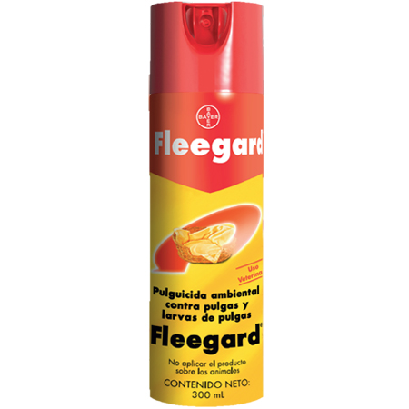

Fleegard
ver más

Para lombrices y parásitos
ver más
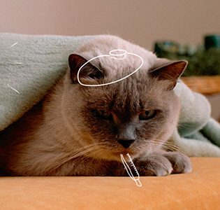

Enfermedades frecuentes
ver más

Nombres populares
ver más
ÚLTIMA ACTUALIZACIÓN: 19.03.2019 / COPYRIGHT © BAYER S.A.

- Pie de imprenta|
- Política de privacidad|
- Condiciones de uso|
- Políticas de cookies

